Kính thưa quí bạn
Hôm nay đến cùng các bạn vài chuyện thông thường
1. Windows mất trask can icon trên desktop làm sao cho nó hiện lại
2. Kho sách xưa nay đã hết warning, mời các bạn vào lấy về để dành cho con cháu
3. Hai câu chuyện về người homeless, mời các bạn có thì giờ đọc chơi để thấy đời còn nhiều kẻ tốt.
HCD (10-Jun-2015)
Ghi hờ: Nếu vì bất cứ lý do nào quí bạn không thể, không muốn nhận email từ tôi xin cho biết để lấy bớt tên ra. Các bạn đang có tên trong list thì không bao giờ bị xóa, trừ khi các bạn yêu cầu xóa.
Không thấy hình thì xin đọc Microsoft Word attachement.

From: <myvbd08@gmail.com>
Date: Jun 9, 2015 8:02 PM
Subject: Sos==Nho anh giup==thu rieng
To: "Dang Huynh Chieu"
Anh HCD oi,
Khong hieu sao cai strash can tren desk top cua toi bien mat, toi khong dung gi vao no ca?
Toi tim lung tung ma cha thay no dau.
Vao ca control pannel cung khong nhin thay no.
Vao ca all program cung khong thay.
Nho anh co slide chi dan de toi loi no ra.
1. Toi van xoa duoc file duoc ( nhung gi tren desk top) con trong hard drive-muon xoa 1 hinh, bam deleted thi hinh bien mat--nhung toi chac no nam trong thung rac o dau do.
2. Mot chuyen nua, ma toi khong hieu:
cach day may tuan, tu dung cai bar --nam o duoi day cua screen--toi thich vay, mot hom no lai dung dung len nam o ben phai cua screen, ma toi khong biet cach loi no ve cho cu, danh dau ha`ng, The roi hom qua, tu dung no lai ngoan ngoan nam phia duoi cua screen
Oi chao dot ky thuat kho qua.
Hom nay toi ngoi resize mot lo cac foto, den may ngan foto moi lan lam,lai nho cong cua anh, xin da ta. anh save cho toi nhieu time, rat nhieu, ma chung lai cung 1 size, xin cam on anh nhieu lam lam.XYZ
HCD: Thưa chị về câu hỏi 1làm thế nầy:
vào Control Panel--> Personalize (hoặc là right click ngay desktop, chỗ trống và chon Personlize),
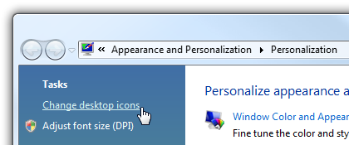
Chon desktop icon setting, ghi check mark chỗ Rycycle Bin
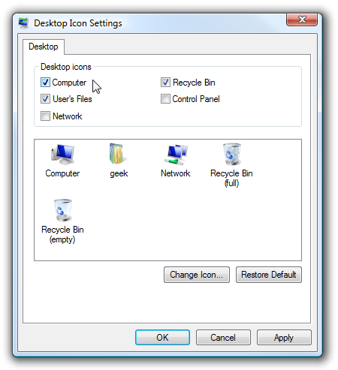
Nhớ click Apply
Về câu hỏi 2: cái task bar của Windows có thể kéo đi lung tung tới cạnh trái hay cạnh phải màn hình được. Default của nó là nằm cạnh dưới của màn ảnh. Có thể kéo nó đến các cạnh khác và nó sẽ nằm ở đó cho tới khi không thích thì kéo nó trở về
From: Lap Nguyen [mailto:lapvrgrg46@gmail.com]
Sent: Wednesday, June 10, 2015 12:19 PM
To: HCD g
Subject: Kho sách xưa
Thưa anh Đẳng,
Hai links dưới đây bị warning không cho download. Tôi chỉ dùng Avast free và Malwarebytes antimalwares home -premium.
http://ndclnh-mytho-usa.org/Sach%20Xua/youtube_downloader_hd.zip
http://ndclnh-mytho-usa.org/Sach%20Xua/youtube_downloader_hd_setup.exe
Tôi có Real Player cloud service nhưng không biết dùng.
Những thầy cô dạy ở NDC và LNH trước 75 ở SoCal có nhiều không anh?
Lập
HCD: Cám ơn anh Lập, nhờ anh mới truy ra được nguyên do. Trước đây tôi ngở là người ta không muốn cho các bạn đọc những quyển sách nầy nên phá chơi.
Thưa các bạn
Mấy tháng nay một số bà con vào kho sách xưa bị một warning màu đỏ cảnh cáo, không dám vào. Tôi cứ ngở bị phá rối, nhưng nay nhờ anh Lập cho biết thêm chi tiết, tôi mới biết là trang nầy bị một số program (chứa EXE) lạc vào (thí dụ trên là Setup.exe). Nay tôi xóa hết mấy cái program chạy lạc nầy rồi. Từ đây trở đi các bạn có thê vào lấy sách xưa về tự do, không còn bị antivirus warning nữa. Mới lấy ra giờ trước, có thể tới ngày mail thì browser mới được thông báo là an toàn.
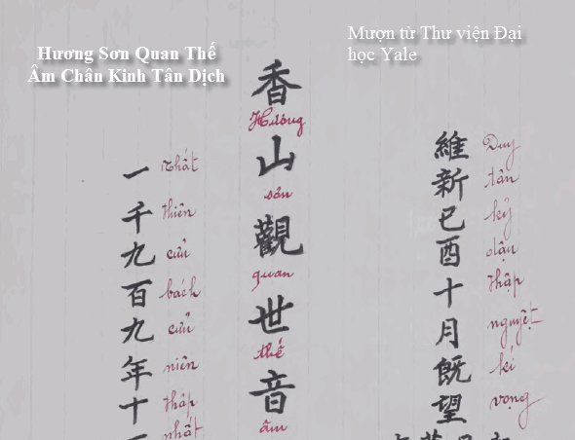
Kho Sách Xưa
Chứa những quyển sách khó kiếm.
Đây là một số nhỏ sách trong nhà kho, còn nhiều lắm
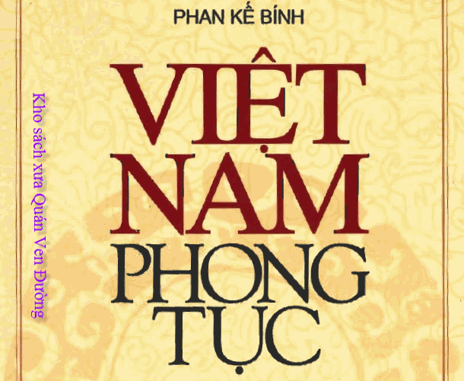
Việt Nam Phong Tục (Phan Kế Bính)
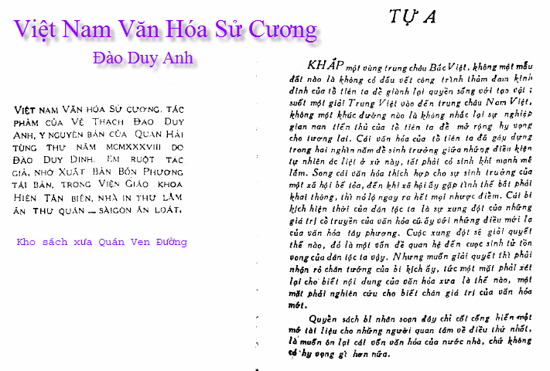
Việt Nam Văn Hóa Sử Cương
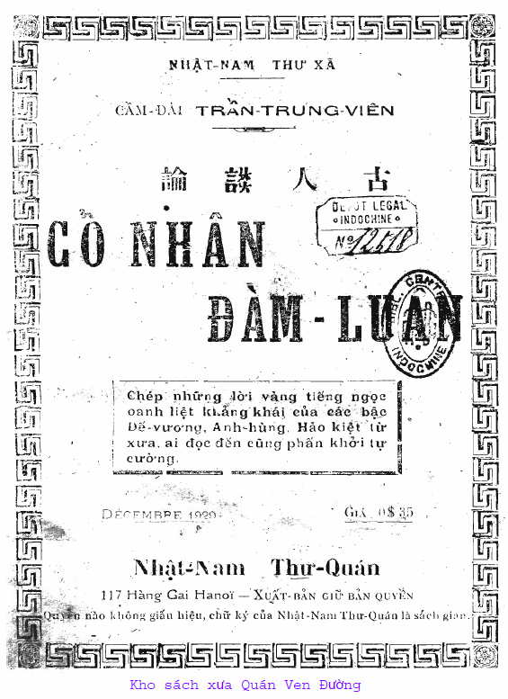
Cổ Nhân Đàm Luận
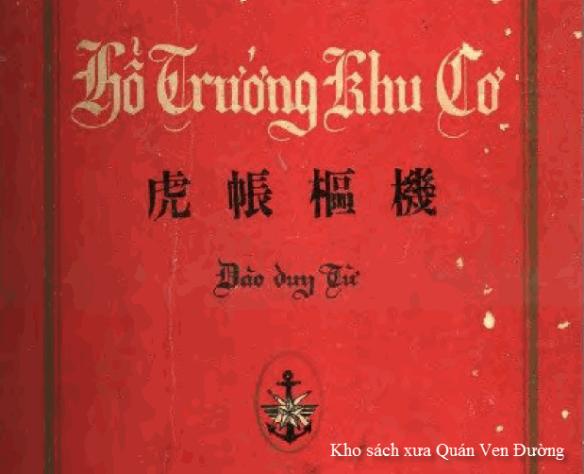
Hổ Trướng Khu Cơ (Đào Duy Từ)
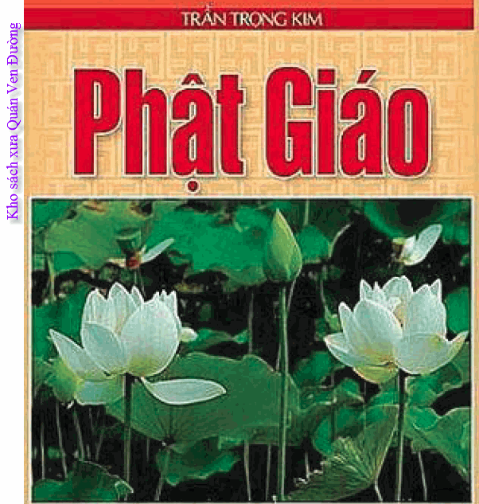
Phật Giáo (Trần Trọng Kim)
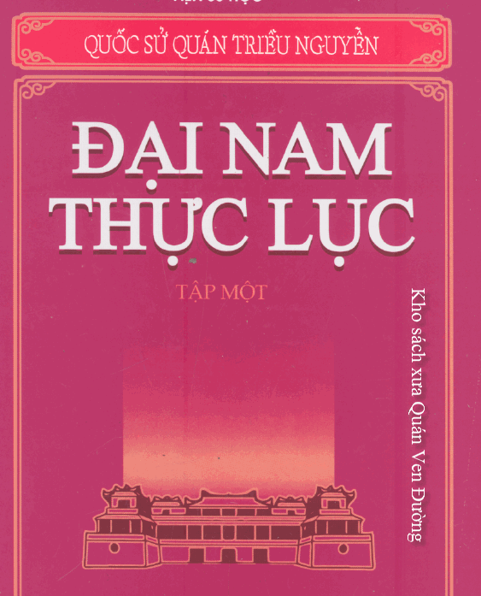
Đại Nam Thực Lục (Tập 1)
Đại Nam Thực Lục (Tập 2)
Đại Nam Thực Lục (Tập 3)
Đại Nam Thực Lục (Tập 4)
Đại Nam Thực Lục (Tập 5)
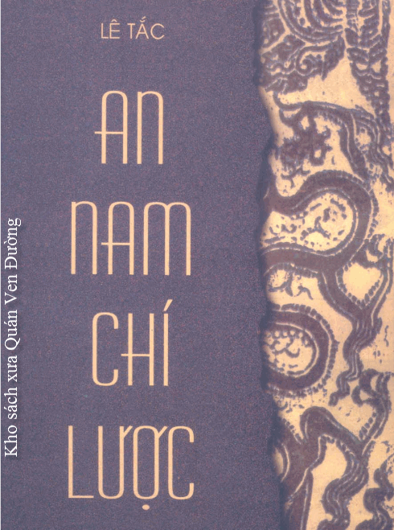
An Nam Chí Lược
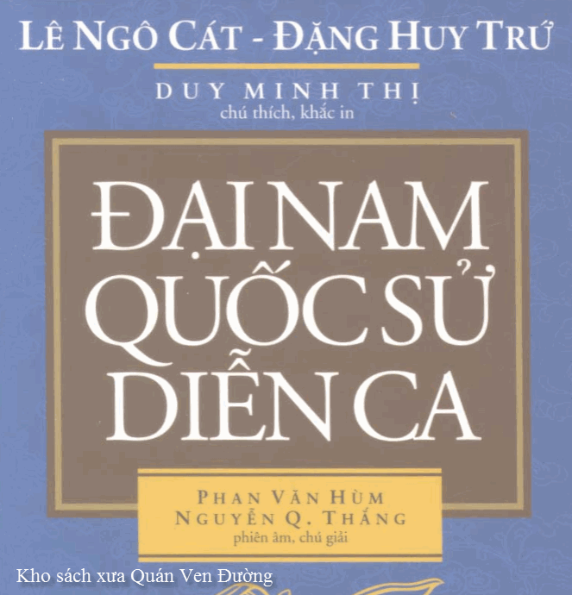
Đại Nam Quốc Sử Diễn Ca
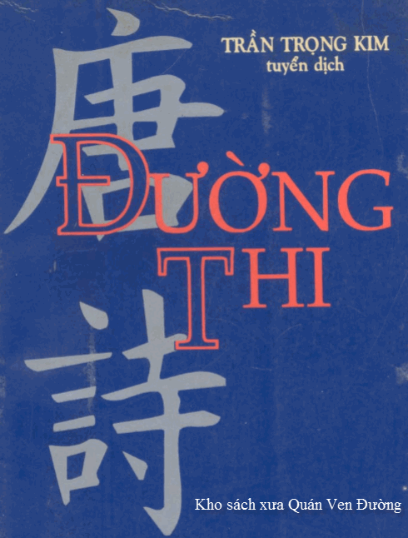
Đường Thi (Trần Trọng Kim)
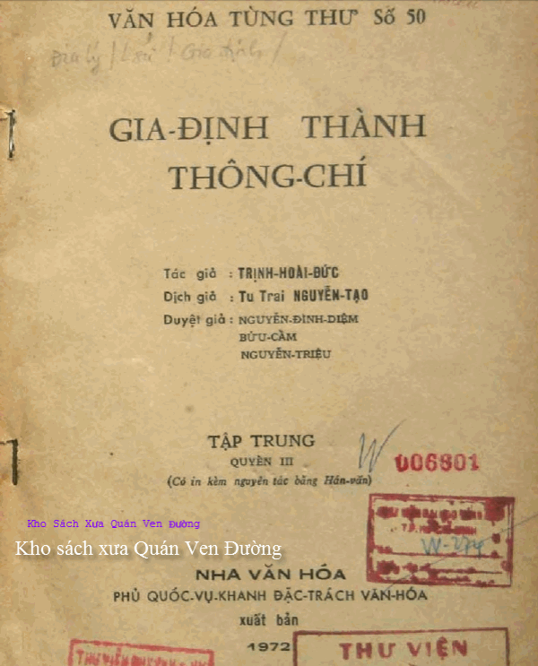
Gia Định Thành thông Chí
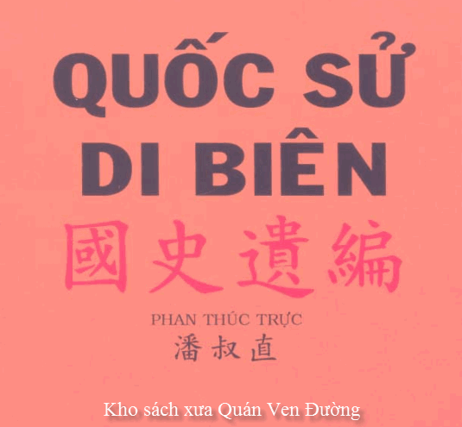
Quốc Sử Di Biên
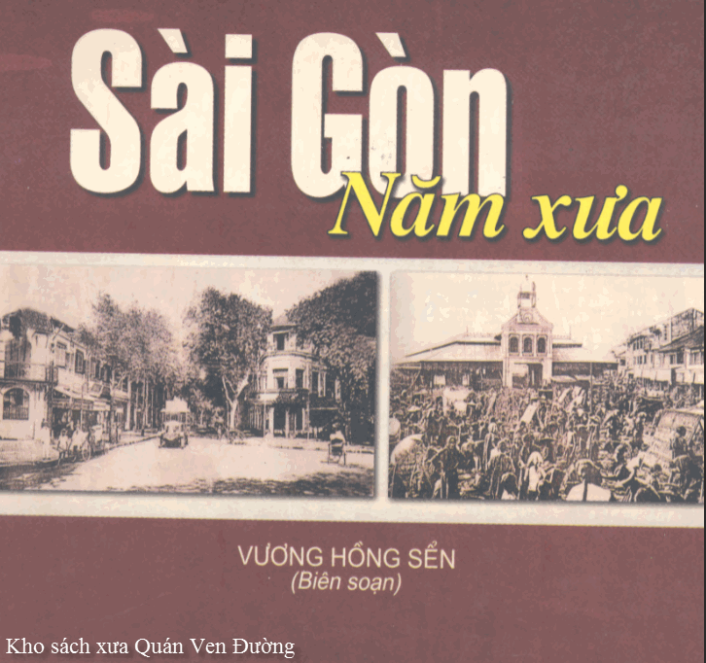
Saigon Năm Xưa (Vương Hồng Sển)

Thi Nhân Việt Nam
Audiobook: Thi Nhân Việt Nam (22-Jan-2015)
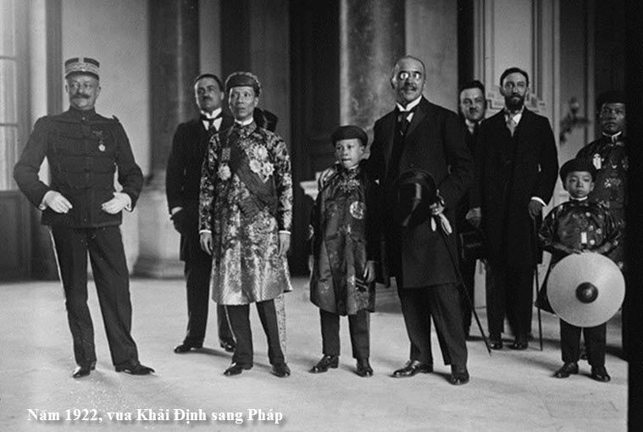
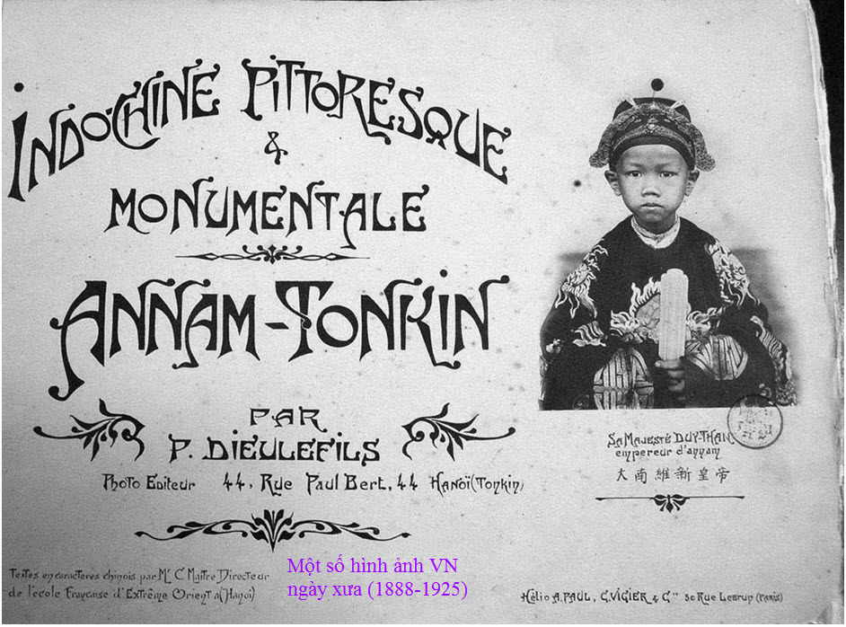
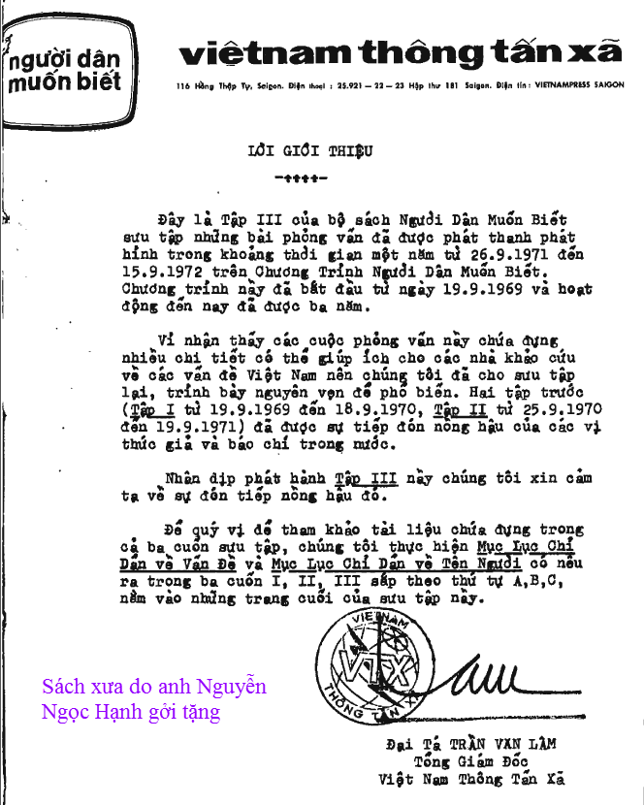
Tập 1
Tập 2
Tập 3
Ba quyển VN Thông tấn Xã nầy chứa rất nhiều tài liệu, sách rất hiếm, bạn nào có quan tâm xin mời lấy về nghiên cứu
Đây là một số nhỏ sách trong nhà kho, còn nhiều lắm
=======
Kính gởi các bạn hai câu chuyện dưới đây:
Chuyện thứ nhất về cậu bé 5 tuổi, có thật đã loan tin trên TV KTLA Mỹ, trên CNN và nhiều hãng lớn khác:
Lòng nhân từ của cậu bé 5 tuổi
Posted on 28 Tháng Năm 2015 by Trần Lê Túy-Phượng
Cậu bé Josiah Duncan, 5 tuổi đã làm khách tại nhà hàng rơi nước mắt sau khi mua cho người đàn ông bữa ăn và hát cho ông nghe.
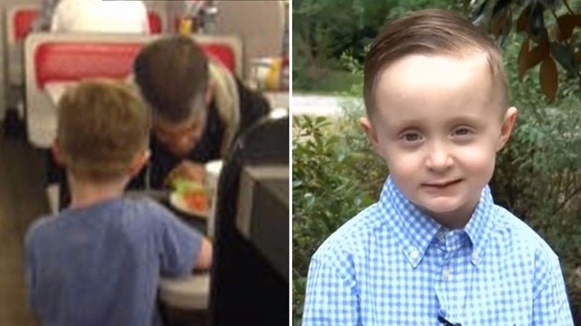
Josiah Duncan với người đàn ông vô gia cư trong bữa ăn. (Nguồn: WSFA)
Cậu bé Josiah Duncan, 5 tuổi, đi tiệm ăn với mẹ. Bước vào tiệm cậu để ý thấy 1 người đàn ông ăn mặc rách rưới, nghèo khổ ngồi ở trước cửa tiệm với bảng đề chữ: “Tôi không có nhà ở, không có gia đình, tôi bị bệnh, xin hãy giúp tôi“.
Cậu bé Josiah hỏi người đàn ông: “Ông có đói không ?“, khi người đó gật đầu, Josiah quay ra xin mẹ: “Mẹ ơi, mẹ mua cho ông này một bữa cơm nhé ?“. Mẹ cậu bé đồng ý và người đàn ông đi theo cậu vào tiệm ăn.
Thấy người này nghèo nàn dơ bẩn nên khi ông ta vào ngồi thì nhân viên chạy bàn làm lơ không đến tiếp. Cậu bé bèn đi lấy tờ thực đơn cho ông chọn. Người đàn ông đọc qua thực đơn rồi chọn món ăn rẻ nhất. Mẹ cậu bé liền bảo: “Không sao đâu, ông cứ kêu thêm đi, kêu nhiều một chút ăn cho no“.
Và khi đĩa đồ ăn được bưng ra thì cậu Josiah nói với người đàn ông nghèo đó : “Cháu hát cho ông nghe nhé, mẹ cháu hay hát cho cháu nghe khi cháu buồn“, và ngay giữa tiệm ăn, cậu bé 5 tuổi hát: “Thiên Chúa trên trời, Thiên Chúa của tôi, xin cám ơn Người về những ơn phước Người ban cho tôi, xin cám ơn, xin cám ơn, Amen.. Amen..“
Người đàn ông khóc, mẹ cậu bé rơi nước mắt, tất cả khách hàng trong tiệm ăn chứng kiến cảnh này đều khóc…
Nhà hàng Waffle House ở Alabama nơi cậu bé 5 tuổi làm cảm động các thực khách.

Josiah Duncan với mẹ mình Ava Faulk.
(Nguồn: WSFChỉnh sửa từ bản lược dịch từ ITV news của Nguyễn Ngọc Nhi
============
Và câu chuyện thứ hai về một người Mễ
QUÁN CƠM CHỈ (tác giả Bảo Trân)
Chiều Chủ nhật, tôi bỗng dưng nổi cơn lười không muốn vào bếp nấu cơm nữa. Tôi nói Thảo ghé ngang quán hàng bán bánh mì, cơm chỉ gần góc đường Bolsa và Brookhurst (Quận Cam, California, nơi rất đông người Việt - BT) để mua hai phần bánh xèo về ăn, tiện thể, tôi cũng muốn mua vài cái bánh tiêu ăn thử, xem món bánh tiêu của quán hàng này ngon như thế nào mà cô em của Thảo nói là “phải” ghé mua mỗi lần đi xuống Little Sài Gòn.
Tôi đặt mua hai phần bánh xèo trước, rồi quay sang quầy hàng thức ăn ngọt để mua bánh tiêu. Đã có một người khách đứng ở quầy hàng trước tôi, và bà đang bảo bà bán hàng gói cho bà “tất cả” những cái bánh tiêu nằm trong khay bánh. Tôi hấp tấp hỏi bà bán hàng còn bánh tiêu không thì bà bảo là hết rồi. Tôi buồn tình buông hai tiếng - “Thế à!”, rồi đứng qua một bên, không xếp hàng nữa. Thấy vậy, người khách hàng đang “gồm thâu” hết mười mấy cái bánh tiêu trong khay quay lại hỏi tôi:
- Chị muốn mua mấy cái?
Tôi trả lời:
- Tôi chỉ muốn hai cái thôi.
Bà khách, mà tôi quên hỏi tên, nên tôi tạm gọi là “bà khách bánh tiêu”, nói với bà bán hàng:
- Dì để lại cho chị này hai cái đi.
Tôi quay sang cười với bà khách hàng, nói:
- Cám ơn chị. Tôi nghe cô em chồng quảng cáo bánh tiêu ở đây ngon nên muốn thử cho biết.
Bà khách bánh tiêu cũng cười:
- Chị không thấy tôi mua hết nguyên khay sao?
Bà khách bánh tiêu nhìn qua quầy hàng thức ăn mặn nói:
- Cho con hai hộp lớn sườn ram, một hộp canh khổ qua, và đổ cho con thêm hai phần bánh xèo.
Bà bán hàng ngoái cổ vào phía nhà bếp gọi lớn trước khi bước sang quầy hàng cơm chỉ:
- Hai phần bánh xèo nữa Tám ơi.
Sau khi mua xong thức ăn rồi, bà khách bánh tiêu cũng đứng vào một góc quán hàng, gần tôi, chờ bánh xèo. Bà nói:
- Bánh tiêu ở quán này ngon nhất vùng Little Saigon đó. Để qua đêm nướng lại ăn cũng còn ngon.
Vừa lúc đó có một người Mễ và một người Việt Nam bước vào. Ông Mễ chậm chạp với cái gậy chống trên tay, nhường bước cho người Việt Nam đứng xếp hàng trước. Anh chàng Việt Nam này còn rất trẻ, chắc khoảng chừng trên dưới ba mươi tuổi, nhưng ăn mặc bê bối luộm thuộm và dơ dáy làm sao. Anh gọi mua một hộp cơm phần ba món, có cả canh, một hộp cơm rang, thêm mấy món mặn nữa để riêng. Bà bán hàng vừa múc thức ăn vào hộp vừa nói với anh:
- Nhiều quá ăn sao hết.
Nhưng người khách hàng không đếm xỉa gì đến lời nói của bà bán hàng, anh chạy sang tủ nước lấy mấy lon coke lạnh đưa cho bà. Anh có vẻ vội vã như sắp phải đi ngay. Bà bán hàng vừa gói thức ăn vừa nói như phân bua với tôi và bà khách bánh tiêu:
- Mấy người này là vậy đó, có ai cho thì mua lung tung, mua nhiều quá hổng biết làm sao ăn hết.
Tôi ngạc nhiên nhìn bà bán hàng, rồi nhìn bà khách bánh tiêu như thầm hỏi: “Ai lại bán hàng mà phàn nàn là khách mua nhiều bao giờ”. Bà khách bánh tiêu có vẻ hiểu ý tôi nên thì thào giải thích:
- Anh chàng này là một trong những người homeless (vô gia cư, không nhà cửa. BT) đó, họ cứ đứng xớ rớ trước cửa mấy tiệm bán đồ ăn chờ xem có ai cho gì không.
Bà bán hàng cầm mấy cái túi thức ăn và nước để trên mặt quầy nhưng chưa giao cho người khách homeless, bà nói: - “Hết thảy $17.5” -, rồi chờ thâu tiền. Tôi cũng đứng nhìn xem anh homeless này có chừng bao nhiêu tiền mà dám tiêu nhiều như vậy cho một bữa cơm chiều. Nhưng không có dấu hiệu gì chứng tỏ là anh sẽ lấy tiền ra trả. Bà bán hàng nói lớn, trống không:
- Ai trả tiền cho “nó” đây?
Tôi nhìn quanh quất không biết bà hỏi ai, vì ở trong quán hàng này, ngoài bà bán hàng, có tôi, bà khách bánh tiêu, và ông Mễ, thì đâu còn ai nữa. Bà bán hàng nhìn người khách homeless đang giơ tay chờ đợi giao hàng, rồi nhìn sang bà khách bánh tiêu:
- Cô trả cho “nó” hả?
Bà khách bánh tiêu lắc đầu nói không, rồi quay sang tôi nói nhỏ:
- Tôi mới cho anh ta tiền hồi nãy.
Ông Mễ, tay cầm một tờ $20, nãy giờ đứng yên lặng trước quầy hàng, thấy ồn ào nên lên tiếng hỏi:
- What are you guys saying? I don’t understand. (Các vị đang nói chuyện gì vậy? Tôi không hiểu. BT)
Bà bán hàng lặng im, bà không biết phải trả lời ông Mễ ra sao, bà đưa mắt nhìn bà khách bánh tiêu như nhờ bà nói giúp. Bà khách bánh tiêu quay sang ông Mễ giải thích:
- We are talking about this man. He bought too much food, but he has no money to pay. What can we help you, sir? Do you need to buy anything? (Chúng tôi đang nói về anh chàng này. Anh ta lấy quá nhiều đồ ăn nhưng không có tiền trả. Chúng tôi có thể giúp gì, thưa ông. Ông có cần mua gì không ạ?. BT)
Ông Mễ lắc đầu:
- No, I don’t need anything. I promised to buy this man dinner. Just give him the food he wants. I will pay. (Không, tôi không cần mua gì. Tôi đã hứa sẽ mua bữa tối cho anh này. Bà hãy đưa đồ ăn cho anh ấy. Tôi sẽ trả tiền. BT)
Bà khách bánh tiêu quay lại nói với bà bán hàng:
- Ông Mễ nói ổng trả tiền cho người này.
Bà bán hàng há hốc miệng nhìn người khách Mễ, nhưng vẫn chưa chịu đưa mấy gói thức ăn cho người khách homeless. Bà khách bánh tiêu nhắc lại:
- Ông Mễ nói dì đưa đồ ăn cho người ta, ổng trả tiền.
Bà bán hàng luống cuống thả hai gói thức ăn và bịch nước trên quầy. Người khách homeless nhanh tay chộp lấy rồi phóng nhanh ra cửa.
Tôi ngạc nhiên nhìn ông Mễ, người đã rộng lòng chia chén cơm chiều nay cho người homeless. Ông chừng khoảng trên dưới bốn mươi tuổi thôi, khuôn mặt trắng trẻo, thân hình thon gọn, mạnh khỏe, nhưng hình như là hơi bị tật ở chân, vì ông phải nhờ vào chiếc gậy chống trên tay trong mỗi bước đi khập khễnh. Ông vừa cầm tiền thối lại vừa cau mày hỏi:
- What is going on? Why was there so much commotion in here? Why didn’t she give the food to the customer? (Có chuyện gì đang xảy ra vậy. Sao ồn ào thế? Sao bà ta không đưa thức ăn cho khách?. BT)
Một lần nữa bà khách bánh tiêu phải trả lời giúp bà bán hàng:
- Because the saleswoman did not know who would pay for the food. That man is homeless, you know. (Bởi vì bà ấy không biết ai sẽ trả tiền đồ ăn. Anh chàng này là dân lang thang mà, ông thấy đấy!. BT)
Tôi thêm vào:
- That man ordered too much food for one person to eat. The saleswoman was just afraid that the homeless man was taking advantage of the people who were trying to help him. (Anh ta yêu cầu quá nhiều đồ ăn mà một người có thể ăn được. Bà bán hàng e ngại ông ta lợi dụng những người có lòng tốt. BT).
Ông Mễ lắc đầu nói:
- It’s ok. We still have jobs, we still have money. It is good that we can share with the less fortunate. We do whatever our heart says. How people act is their business. Don’t judge them if we don’t know their circumstances. Maybe he got more food because he wanted to save some for tomorrow, or perhaps to share with those who are in the same boat. (Không sao mà. Chúng ta vẫn còn có việc làm. Chúng ta vẫn còn có tiền. Chia sẻ cho những người có số phận không may là điều tốt. Chúng ta làm những điều mà trái tim mách bảo. Còn họ cư xử thế nào đó là việc riêng của họ. Đừng kết tội họ nếu ta không biết rõ tình trạng người ta thế nào. Có thể anh ấy lấy nhiều đồ ăn vì muốn để dành cho ngày mai hoặc có thể để chia cho những người cùng cảnh ngộ. BT)
Nói xong, ông Mễ chống gậy chậm chạp bước khỏi quán hàng. Tôi, bà khách bánh tiêu, và bà bán hàng, đứng yên không nói được lời nào. Sự im lặng bao trùm lấy chúng tôi mãi đến mấy phút sau, khi bà bếp đem mấy phần bánh xèo ra để lên quầy hàng trước mặt, chúng tôi mới hết nỗi bàng hoàng.
Tôi với tay lấy túi thức ăn của mình, trả tiền rồi chào bà khách bánh tiêu đi ra xe. Tôi kể cho Thảo nghe chuyện người Mễ trả tiền cơm cho người homeless Việt Nam. Thảo gật gù khen:
- Ông Mễ đó thiệt hay nghen.
Suốt một quãng đường về tôi im lặng nghĩ lại chuyện vừa xảy ra trong quán hàng cơm chỉ. Tôi cảm thấy có chút hổ thẹn vì mình đã không có được một tấm lòng quảng đại như ông Mễ đó, một người khác chủng tộc đã giúp đỡ người đồng hương của tôi. Tôi đã không nghĩ đến cái việc nhỏ nhoi tôi có thể làm là mua cho người đồng hương khốn khổ đó một phần cơm. Không những thế, tôi còn có những ý nghĩ coi thường người khách homeless vì... trẻ mà không chịu tìm việc đi làm, chỉ biết sống nương nhờ vào người khác, vì... người gì đâu mà....
Tôi ngượng ngùng khi nhớ lại thái độ của mình khi đã cố tình bước lùi xa thêm một chút nữa, để “rộng chỗ” cho người đồng hương homeless khỏi “đụng chạm” vào tôi trong lúc anh lăng xăng chạy từ quầy hàng sang tủ nước. Ừ nhỉ, tại sao tôi lại nông nổi đến thế? Tôi không nghĩ được như ông Mễ: “Đừng xét đoán người khi không biết rõ hoàn cảnh của họ”.
Tại sao tôi không băn khoăn tự hỏi, biết đâu những người homeless này có những cái khó khăn mà họ đang phải phấn đấu để vượt qua?
Tại sao tôi không nghĩ là có thể vì một lý do nào đó nên họ không có cơ hội để tìm kiếm, giữ vững được công việc làm? Cũng có thể vì tuổi trẻ lầm lỡ, nên họ đã vướng mắc vào vòng lao lý, rồi vì cái quá khứ đen tối đó đã đưa họ vào tình cảnh hôm nay? Cũng có thể vì thất cơ lỡ vận nên họ mới trở thành homeless, không có một chốn nương thân, không biết ngày mai có gì ăn để sống?!
Ông Mễ tôi gặp chiều nay cao thượng quá, có một trái tim to lớn quá. Ông giúp người mà không cần biết là có bị lợi dụng hay không. Ông cũng chẳng quản ngại là cái người được ông giúp không cùng chung một quê hương, xứ sở với ông. Tôi cũng cầu mong cho người homeless Việt Nam trẻ đó có thể thoát qua cơn đói nghèo hôm nay và sau này anh cũng sẽ bắt chước ông Mễ ngày nào, đem bát cơm Phiếu Mẫu chia cho những người bất hạnh hơn anh.
Bảo Trân

